Условия участия в конференции
Для участия в конференции необходимо до 4 марта 2011 г. оформить заявку на участие та отправить её на почтовый адрес оргкомитета или электронной почтой.

Заявка на участие в конференции

“Развитие сельских территорий: экономический, социальный и экологический аспекты”

Фамилия
Имя
Отчество
Научная степень
Ученое звание
Место работы (учёбы)
Должность
Служебный адрес
Домашний адрес
Тел. раб.
Тел. дом.
Тел. моб.
E-mail
Название доклада
Номер секции
Форма участия  (подчеркнуть) |  |  |  | выступление на плен. заседании  выступление на секц. заседании
 |  |  |  | слушатель

Прошу забронировать мне место для проживания с “___” марта 2011 р. по “___” марта 2011 р. в общежитии (гостинице) университета.
Подпись
Затраты на проезд, проживание и питание – за собственный счёт участников конференции. Участникам конференции с других городов оргкомитет бронирует место в общежитии (приблизительно 75 грн. за сутки) или в гостинице университета (120-150 грн. за сутки) согласно заявке.

Ждём на Ваше участие в конференции !

Адрес оргкомитета:
Национальный университет биоресурсов и природопользования Украины,
кафедра аграрной социологии и развития села экономического факультета
(10-й учебный корпус, комн. 403-407, 407-А)
ул. Героев обороны, 15, г. Киев, 03041

Телефоны для справок:
+380-44-527-82-69 (кафедра);
+380-50-620-59-37 (доц. Ланченко Евгений);
+380-63-124-11-15 (доц. Ланченко Евгений);
+380-98-213-36-58 (ст. преп. Морозюк Наталия);
Тел./факс: +380-44-259-05-38;
Web-адрес: http://www.nubip.edu.ua;
E-mail: soc72@i.ua

 Транспортное сообщение 
Проехать до кафедры аграрной социологии и развития села Национального университета биоресурсов и природопользования Украины (г. Киев, ул. Героев обороны, 11) возможно от станции метро “Лыбидская”:
- маршрутным такси № 212 до остановки “10-й учебный корпус”;
- троллейбусами № 11, 12 до остановки “Гостиница Голосеевская”, а потом пешком (10 мин.) до 10-го учебного корпуса.
Министерство аграрной политики и
продовольствия Украины
Национальный университет биоресурсов и
природопользования Украины
Национальная академия аграрных наук
Союз содействия развития сельского
зеленого туризма в Украине
Международная благотворительная фундация
"Хайфер Проджект Интернешенл"
Всеукраинская ассоциация
сельских и поселковых советов
Государственный фонд содействия местному
самоуправлению в Украине

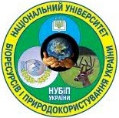

Информационный лист

Международная научно-практическая конференция

“Развитие сельских территорий: экономический, социальный и экологический аспекты”

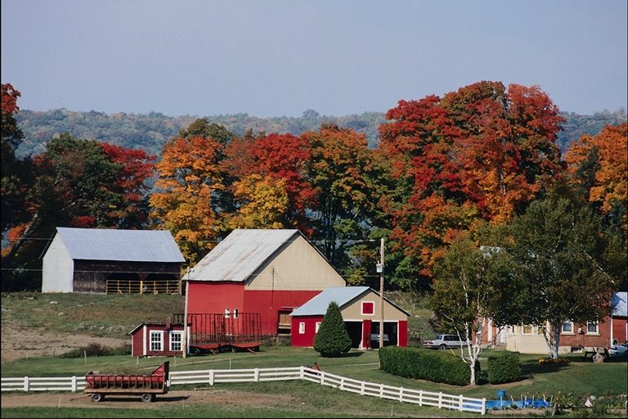

17-18 марта 2011 г.
г. Киев, НУБиП Украины
Глубокоуважаемый коллега!
Минагрополитики, НУБиП Украины, Союз содействия развитию сельского зеленого туризма, Всеукраинская ассоциация сельских и поселковых советов и другие учреждения приглашают Вас взять участь в работе Международной конференции по проблематике социально-экономического и экологического развития сельских территорий, которая будет проводиться 17-18 марта 2011 г.

Оргкомитет конференции

Председатель оргкомитета:
ПРИСЯЖНЮК Николай владимирович –
Министр аграрной политики и продовольствия Украины

Заместители председателя оргкомитета:
Мельничук Дмитрий Алексеевич –
ректор НУБиП Украины;
Терещенко Виктор Кириллович –
заведующий кафедрой аграрной социологии и развития села НУБиП Украины;
Васильев Владимир Павлович –
председатель Союза содействия развитию сельского зеленого туризму в Украине

Члены оргкомитета:
Мазуркевич Анатолий Иосифович –
проректор с научной и инновационной деятельности НУБиП Украины;
Маликов Сергей Валерьевич –
председатель Государственного фонда содействия местному самоуправлению в Украине;
Терес Виктор Михайлович –
президент Международной благотворительной фундации “Хайфер Проджект Интернешенл”
Галушко Валерий Павлович –
директор ННИ бизнеса НУБиП Украины;
Шпичак Александр Михайлович –
директор НДИ экономики и менеджмента АПП НУБиП Украины;
Зайчук василий васильевич –
заместитель председателя Всеукраинской ассоциации сельских и поселковых советов

Секретарь:
Ланченко Евгений Александрович – доцент кафедры аграрной социологии и развития села НУБиП Украины
Направления научной дискуссии (секции):
- Экономическое развитие сельских территорий.
- Развитие сельского зеленого туризма как вида туристического бизнеса. 15 лет сельскому зелёному туризму Украины.
- Проблемы развития социальной сферы села.
- Рациональное природопользование и экологическое состояние в сельской местности.

Рабочие языки конференции:
украинский, русский, английский.

Участие в конференции бесплатное

Публикация материалов
Материалы конференции будут опубликованы в сборнике научных трудов “Научный вестник Национального университета биоресурсов и природопользования Украины. Серия: экономика, аграрный менеджмент, бизнес”. Сборник трудов этой серии включенный ВАК Украины к перечню профессиональных изданий из экономических наук.
Сборник научных трудов будет опубликован после конференции (ориентировочно в июне 2011 г.).

Требования к оформлению статей
До публикации в сборнике принимаются научные статьи на украинском языке (объемом 5-10 стр.), набранные в редакторе Word (шрифт Times New Roman, размер 14, через 2 интервала, без переносов, страница А4 с полями: левое – 30 мм, правое – 10 мм, нижнее и верхнее – 20 мм, страницы без нумерации) и отпечатаны на принтере с приложением на дискете или диске (файл названный фамилией автора). Графики в тексте должны быть вставлены как объект Excel с возможностью вносить в них правки (или отдельный файл Excel).
Структура статьи: УДК, название статьи, инициалы и фамилия автора, научная степень, ученое звание (или аспирант) и место работы, сжатая аннотация украинским языком и с новой строки - ключевые слова (не менее 3, но не больше 10).
Текст статьи выкладывается в такой последовательности: 1) постановка проблемы; 2) анализ основных исследований и публикаций; 3) цель исследования; 4) изложение основного материала (результаты исследований); 5) выводы и перспективы дальнейших исследований. Подзаголовок “Постановка проблемы” может не выделяться, подзаголовки других структурных частей выделяются обязательно полужирным шрифтом.
В конце статьи подается список литературы, на которую делаются ссылки в тексте статьи (в квадратных скобках). После статьи добавляются сжатые аннотации (5-10 строк) и ключевые слова русским и английским языками, перевод названия статьи, фамилия и инициалы автора на английском языке.
Если автор является аспирантом, соискателем или докторантом на первой странице статьи делается сноска - фамилия, имя и отчество научного руководителя, его научная степень и ученое звание.
К статье обязательно прилагаются две рецензии: внутренняя, внешняя, экспертное заключение о возможностью открытой публикации и рекомендация к печати заседания кафедры или научно-методического (ученого) совета института. Авторы из других научных учреждений и учебных заведений кроме отмеченных документов подают лист-ходатайство на имя ответственного редактора (академика НАНУ и НААН Украины Мельничука Д.А.) от учреждения с просьбой опубликовать статью.
Экземпляр статьи подписывается автором(-ами), а статьи аспирантов и соискателей дополнительно - научным руководителем.

Для публикации статьи принимаются до 11 марта 2011 г.

До публикации принимаются статьи авторов, которые зарегистрировались и брали активное участие в пленарном и секционных заседаниях конференции, обсуждениях и дискуссиях.
Оргкомитет оставляет за собой право отклонять статьи, которые не отвечают указанным требованиям и тематике конференции, редактировать и сокращать представленные материалы.
Статьи, которые поступили позже установленного срока оргкомитетом не рассматриваются и к публикации не принимаются.

